Для выполнения виртуальной лабораторной работы Вам необходимо:
- Получить доступ к виртуальному рабочему столу по прилагаемой инструкции.
- Использовать браузер, оснащённый расширением Adobe Flash Player. Если такое расширение ещё не установлено, его необходимо установить со страницы http://get.adobe.com/ru/flashplayer/.

Лабораторная работа № 1 «Исследование физических показателей качества воды»
по курсу «Экология»
Тема 1. Цели и задачи дисциплины "Экология". Экологические факторы.
Цели и задачи работы: Провести обучающий физический эксперимент по анализу качества воды.

1. Порядок запуска виртуальной лабораторной работы (ВЛР)
1. Получите доступ к виртуальному рабочему столу. Инструкция по доступу прилагается к заданию в курсе.
2. Откройте на виртуальном рабочем столе папку «Лабораторные работы», выберите папку «ЕМАКЕТ», в ней запустите двойным щелчком программу eLabsClient.
3. В правой части экрана Вы можете ознакомиться с руководством пользователя по интерфейсу программы.
4. В левой части экрана в списке доступных продуктов нажмите на блок «Общая экология», чтобы развернуть список и кликните по названию работы «Исследование физических показателей качества воды» для запуска. В появившемся окне нажмите кнопку «Запустить».
5. Подведите курсор к правому верхнему углу экрана – появится пиктограмма листка бумаги - это методическое пособие к лабораторной работе. Щелкните по ней, чтобы развернуть и ознакомиться.

Второй щелчок по этой пиктограмме свернет методическое пособие.

2. Управление ВЛР
В виртуальной лаборатории используются стандартные средства управления:
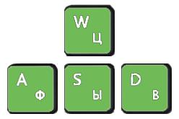 | Клавиши клавиатуры:  «W» - Перемещение вперед;  «S» - Перемещение назад;  «A» - Перемещение влево;  «D» - Перемещение вправо.
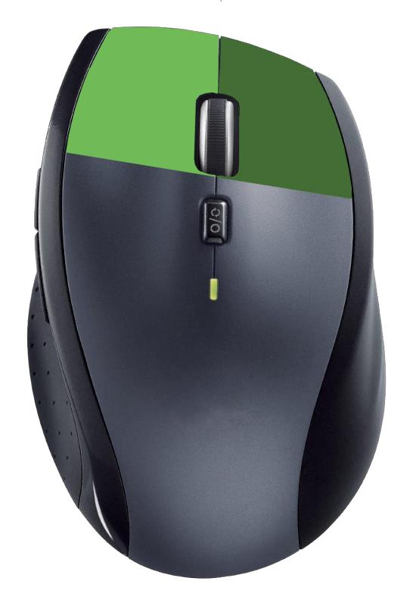 | Правая клавиша мыши  Для изменения направления взгляда (поворота головы) используется перемещение манипулятора мышь с нажатой правой клавишей.  Левая клавиша мыши  Для нажатия на объект, его перемещения, поворота и т.д. используется нажатие левой клавиши.  Для перемещения или вращения объекта, необходимо выполнить нажатие на объекте левой клавишей и произвести перемещение манипулятора не отпуская клавишу.

3. Краткая теория
В связи с постоянно растущими потребностями промышленности и сельского хозяйства в пресной воде со всей остротой встает проблема сохранения существующих водных ресурсов. Ведь пригодной для нужд человека воды, как показывают статистические данные, не так уж много на Земном шаре. Известно, что более 70 % поверхности Земли покрыто водой. Около 95 % ее приходится на моря и океаны, 4 % — на льды Арктики и Антарктики, и лишь 1 % составляет пресная вода рек и озер. Значительные источники воды находятся под землей, иногда на большой глубине.
Нормативы качества воды различных источников - предельно-допустимые концентрации (ПДК), ориентировочные допустимые уровни (ОДУ) и ориентировочно-безопасные уровни воздействия (ОБУВ) - содержатся в нормативно-технической литературе, составляющей водно-санитарное законодательство. К ним, в частности, относятся Государственные стандарты - ГОСТ 2874, ГОСТ 24902, ГОСТ 17.1.3.03, различные перечни, нормы, ОБУВ, санитарные правила и нормы охраны поверхностных вод от загрязнений сточными водами СНиП № 4630 и др.

4. Лабораторное оборудование
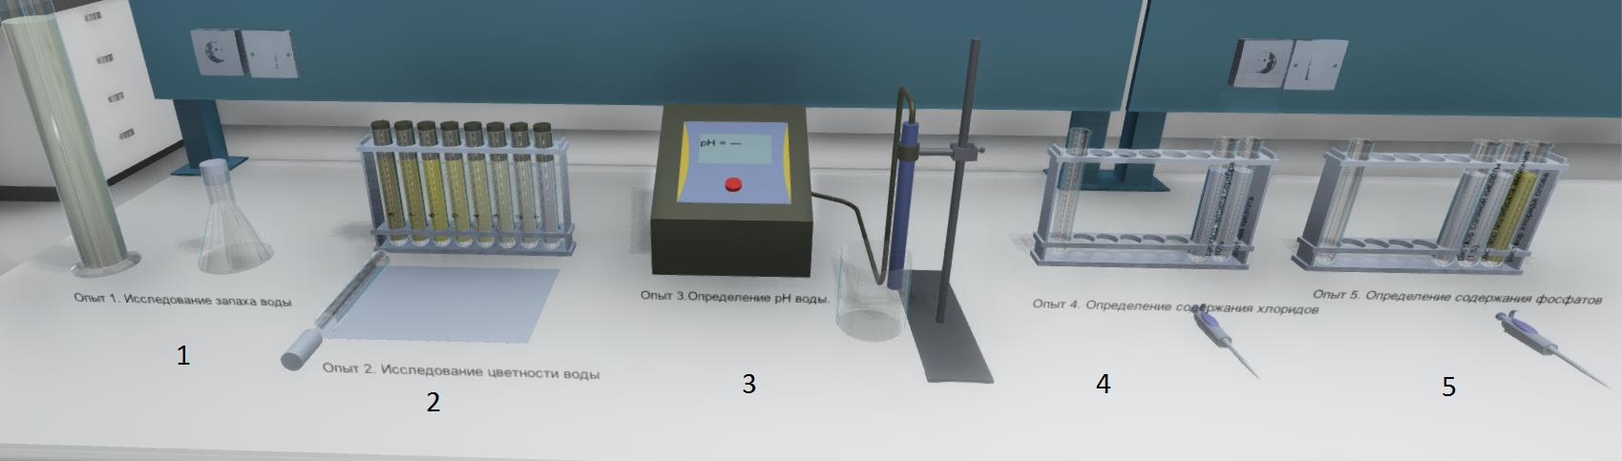
Рис.1. Лабораторное оборудование.
- Оборудование для проведения опыта по исследованию запаха воды (колба с крышкой);
- Оборудование для проведения опыта по исследованию цветности воды
(эталонные колбы);
- Оборудования для исследования pH воды;
- Оборудование для проведения опыта по исследованию содержания хлоридов;
- Оборудование для проведения опыта по исследованию содержания фосфатов.

5. Порядок выполнения работы
- Оценить запах воды — произвести нажатие на колбу [1], записать результат;
- Определить цветность воды — произвести нажатие на колбу [2], визуально сопоставить цвет воды с цветом эталонных образцов, записать номер соответствующего эталона;
- Определить pH воды — произвести нажатие на колбу [3], записать результат измерения;
- Провести опыт по исследованию содержания хлоридов — произвести нажатие на колбу [4], записать результат изменения цвета и осадка:
  - Опалесценция или слабая муть - Содержание хлоридов 1-10 мг/л;
  - Сильная муть - Содержание хлоридов 10-50 мг/л;
  - Образуются хлопья, осаждаются не сразу - Содержание хлоридов 50-100 мг/л;
  - Белый объемный осадок - Содержание хлоридов, более 100 мг/л.
- Провести опыт по исследованию содержания фосфатов — произвести нажатие на колбу [5], записать результат изменения цвета и осадка:
    - Светло-голубая - Содержание фосфатов 0,1-10 мг/л;
    - Голубая - Содержание фосфатов 10-45 мг/л;
    - Синяя - Содержание фосфатов, более 45 мг/л.
6. Оформить отчет согласно структуре, приведенной ниже, и прикрепить его в курс для проверки.

6. Структура отчета по проделанной работе
- Титульный лист (стандартный, прикреплен в курсе)
- Цель и задачи работы (бланк).
- Схема установки и используемое оборудование (бланк).
- Результаты исследования запаха воды (бланк).
- Результаты исследования рН воды (бланк).
- Результаты исследования цветности воды (бланк).
- Результаты исследования содержания хлоридов (бланк).
- Результаты исследования содержания фосфатов (бланк).
- Выводы (Сформулируйте выводы по проделанной работе согласно цели и поставленным задачам)
- Письменные ответы на контрольные вопросы (бланк).

7. Контрольные вопросы
- Как проводится исследование запаха воды?
- Как проводится исследование цветности воды?
- Как проводится исследование содержания хлоридов?
- Как проводится исследование содержания фосфатов?
- Как проводится исследование pH воды?
- Что такое pH?
- Что такое фосфаты?
- Что такое качество воды?
- Что такое хлориды?
- Что такое ПДК?

Бланк выполнения лабораторной работы № 1
«Исследование физических показателей качества воды»
Цель и задачи работы:

Схема установки и используемое оборудование:

Таблица 1
Результаты исследования физических показателей качества воды
Показатели качества воды
Запах | Цветность | рН | Содержание хлоридов, мг/л | Содержание фосфатов, мг/л
Выводы

Таблица 2
Ответы на контрольные вопросы
№ | Вопросы | Ответы
1 | Как проводится исследование запаха воды?
2 | Как проводится исследование цветности воды?
3 | Как проводится исследование содержания хлоридов?
4 | Как проводится исследование содержания фосфатов?
5 | Как проводится исследование pH воды?
6 | Что такое pH?
7 | Что такое фосфаты?
8 | Что такое качество воды?
9 | Что такое хлориды?
10 | Что такое ПДК?

Лабораторная работа № 2 «Определение актуальной и потенциальной кислотности почв»
по курсу «Экология»
Тема 3. Проблемы загрязнения окружающей среды. Виды и источники загрязнений переработки отходов.
Цели и задачи работы: Провести обучающий физический эксперимент по определению актуальной и потенциальной кислотности почв.

1. Порядок запуска виртуальной лабораторной работы (ВЛР).
1. Получите доступ к виртуальному рабочему столу. Инструкция по доступу прилагается к заданию в курсе.
2. Откройте на виртуальном рабочем столе папку «Лабораторные работы», выберите папку «ЕМАКЕТ», в ней запустите двойным щелчком программу eLabsClient.
3. В правой части экрана Вы можете ознакомиться с руководством пользователя по интерфейсу программы.
4. В левой части экрана в списке доступных продуктов нажмите на блок «Общая экология», чтобы развернуть список и кликните по названию работы «Определение актуальной и потенциальной кислотности почв» для запуска. В появившемся окне нажмите кнопку «Запустить».
5. Подведите курсор к правому верхнему углу экрана – появится пиктограмма листка бумаги - это методическое пособие к лабораторной работе. Щелкните по ней, чтобы развернуть и ознакомиться.
Второй щелчок по этой пиктограмме свернет методическое пособие.

2. Управление ВЛР
В виртуальной лаборатории используются стандартные средства управления:
Клавиши клавиатуры:
«W» - Перемещение вперед;
«S» - Перемещение назад;
«A» - Перемещение влево;
«D» - Перемещение вправо.
Правая клавиша мыши
Для изменения направления взгляда (поворота головы) используется перемещение манипулятора мышь с нажатой правой клавишей.
Левая клавиша мыши
Для нажатия на объект, его перемещения, поворота и т.д. используется нажатие левой клавиши.
Для перемещения или вращения объекта, необходимо выполнить нажатие на объекте левой клавишей и произвести перемещение манипулятора не отпуская клавишу.

3. Краткая теория
Кислотность почвы — способность почвы проявлять свойства кислот. Наличие ионов водорода (Н-ионов) в почвенном растворе, а также обменных ионов водорода и алюминия в почвенном поглощающем комплексе при неполной нейтрализации придаёт почве кислую реакцию. Для характеристики почвенной кислотности используется ряд показателей:
• Актуальная кислотность — это pH почвенного раствора (на практике измеряется pH водной вытяжки при соотношении почва:вода = 1:2,5 для минеральных почв и 1:25 для торфяных). При рН 7 реакция почвенного раствора нейтральная, ниже 7 — кислая, выше — щелочная. Подзолистые почвы лесной зоны имеют преимущественно кислую реакцию (рНводн 4,5 — 5,5), подзолы и верховые торфяники — сильнокислую (рНводн 3,5—4,5).
• Потенциальная кислотность почвы — кислотность твёрдой части почвы, её выражают в мг-экв на 100 г сухой почвы. Параметры потенциальной кислотности учитывают также влияние катионов ППК, которые могут подкислять почвенный раствор (H+ и Al3+).
• Обменная кислотность почвы вызывается обменными катионами водорода и алюминия, которые переходят в раствор из почвенного поглощающего комплекса при взаимодействии с нейтральными солями. В богатых перегноем горизонтах она обусловлена преимущественно Н-ионами, в малогумусных минеральных — Al-ионами. Обменная кислотность подзолистых почв лесной зоны составляет рНКС1 3,5—5, или 0,5 — 6 мг-экв на 100 г сухой почвы, серых и бурых лесных — значительно ниже.
• Гидролитическая кислотность — pH вытяжки раствором гидролитически щелочной CH3COONa (позволяет более полно вытеснить H+ из ППК). Определяется Н-ионами, переходящими в раствор при взаимодействии с почвой гидролитически щелочных солей, и включает менее подвижные Н-ионы, не вытесняемые нейтральными солями. В подзолистых почвах гидролитическая кислотность составляет 1—10 мг-экв на 100 г сухой почвы. О величине гидролитической кислотности можно судить также по насыщенности почвы основаниями.
• Повышенная кислотность почвы негативно сказывается на росте большинства культурных растений за счёт уменьшения доступности ряда макро- и микроэлементов, и наоборот, увеличения растворимости токсичных соединений марганца, алюминия, железа, бора и др., а также ухудшения физических свойств. Для снижения кислотности прибегают к известкованию.
• Подкисление почвы — изменение кислотно-основных свойств почвы, вызванное природным почвообразовательным процессом, поступлением загрязняющих веществ, внесением физиологически кислых удобрений и другими видами антропогенного воздействия.
Измерение рН почвы производится потенциометрически в надосадочной жидкости суспензии, приготовленной при соотношении почва: вода равном 1:2,5. Жидкостью служит либо вода - рН (Н2О), либо раствор соли - рН(КС1) и pH(CH3COONa).

4. Лабораторное оборудование
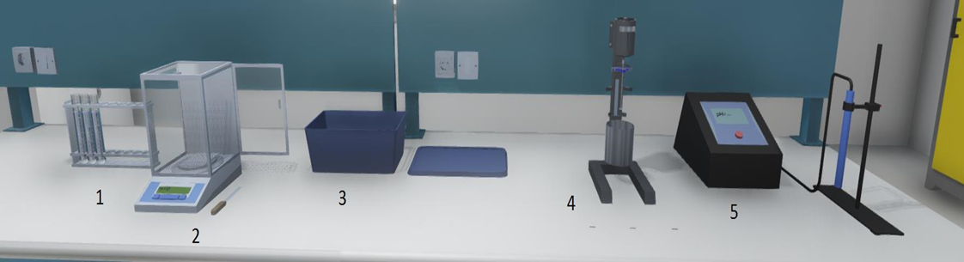
Рис.1. Лабораторное оборудование.

1. Пробирки (Дистиллированная вода, раствор хлорид калия, раствор уксуснокислый натрий);
2. Высокоточные весы;
3. Образцы грунта;
4. Мешалка;
5. pH-метр

5. Порядок выполнения работы
- Щелкнуть мышкой на оконные жалюзи, чтобы отрегулировать свет; приблизиться к установке.
- Щелкнуть левой клавишей мыши по инструменту для работы на весах - отмерится и взвесится порция грунта, щелкнуть еще раз – порция поместится на стол. Так последовательно взвесить 3 порции грунта. Записать точные показания весов.
- Щелкнуть левой клавишей мыши по штативу, чтобы переместить его.
- Переместить порции грунта в пробирки — нажатием на пробирки и соответствующие порции грунта.
- Щелкнуть левой клавишей мыши по штативу, чтобы переместить его к мешалке.
- Произвести перемешивание каждой пробирки нажатием на пробирки.
- Произвести измерение pH жидкости в каждой пробирке нажатием на пробирки. Измерение происходит быстро, автоматически все три пробирки проходят через pH-метр, результат надо успеть зафиксировать сразу.
- Сформулировать выводы по проделанной работе согласно цели и поставленных задач.
- Оформить отчет согласно структуре, приведенной ниже, и прикрепить его в курс для проверки.

6. Структура отчета по проделанной работе
- Титульный лист (стандартный, прикреплен в курсе).
- Цель и задачи работы (бланк).
- Схема установки и используемое оборудование (бланк).
- Массы образцов грунта (таблица 1 в бланке).
- pH жидкости для каждого из образцов (определение актуальной кислотности - рН водной вытяжки [рН (Н2О)], определение обменной кислотности - рН солевой вытяжки [рН (КС1)], определение гидролитической кислотности - рН солевой вытяжки [pH(CH3COONa)]) (таблица 1 в бланке).
- Выводы (бланк).
- Письменные ответы на контрольные вопросы (таблица 2 в бланке)

7. Контрольные вопросы
- Что понимают под почвенным поглощающим комплексом?
- Каково строение коллоидной мицеллы?
- На какие группы подразделяются почвенные коллоиды по происхождению, знаку заряда и отношению к воде?
- Что понимают под физико-химической поглотительной способностью почв?
- Чем обусловлены кислотность и щелочность почв?
- В чем разница между актуальной и потенциальной кислотностью, обменной и гидролитической кислотностью?
- Что понимают под буферной способностью почв? От чего она зависит?
- В чем разница между актуальной и потенциальной кислотностью, обменной и гидролитической кислотностью?
- Что понимают под буферной способностью почв? От чего она зависит?

Бланк выполнения лабораторной работы № 2
«Определение актуальной и потенциальной кислотности почв»
Цель и задачи работы:

Схема установки и используемое оборудование:

Таблица 1
Результаты определения кислотности почвы
№ образца | Вес образца грунта, г | рН

1

2

3

Выводы

Таблица 2
Ответы на контрольные вопросы
№ | Вопросы | Ответы
1 | Что понимают под почвенным поглощающим комплексом?
2 | Каково строение коллоидной мицеллы?
3 | На какие группы подразделяются почвенные коллоиды по происхождению, знаку заряда и отношению к воде?
4 | Что понимают под физико-химической поглотительной способностью почв?
5 | Чем обусловлены кислотность и щелочность почв?
6 | В чем разница между актуальной и потенциальной кислотностью, обменной и гидролитической кислотностью?
7 | Что понимают под буферной способностью почв? От чего она зависит?
8 | В чем разница между актуальной и потенциальной кислотностью, обменной и гидролитической кислотностью?
9 | Что понимают под буферной способностью почв? От чего она зависит?

Лабораторная работа № 3 «Методы очистки воды»
по курсу «Экология»
Тема 4. Защита гидросферы. Способы защиты гидросферы.
Цели и задачи работы: Провести обучающий физический эксперимент по определению эффективности очистки воды.

1. Порядок запуска виртуальной лабораторной работы (ВЛР).
1. Получите доступ к виртуальному рабочему столу. Инструкция по доступу прилагается к заданию в курсе.
2. Откройте на виртуальном рабочем столе папку «Лабораторные работы», выберите папку «ЕМАКЕТ», в ней запустите двойным щелчком программу eLabsClient.
3. В правой части экрана Вы можете ознакомиться с руководством пользователя по интерфейсу программы.
4. В левой части экрана в списке доступных продуктов нажмите на блок «Общая экология», чтобы развернуть список и кликните по названию работы «Методы очистки воды» для запуска. В появившемся окне нажмите кнопку «Запустить».
5. Подведите курсор к правому верхнему углу экрана – появится пиктограмма листка бумаги - это методическое пособие к лабораторной работе. Щелкните по ней, чтобы развернуть и ознакомиться.
Второй щелчок по этой пиктограмме свернет методическое пособие.

2. Управление ВЛР
В виртуальной лаборатории используются стандартные средства управления:

Клавиши клавиатуры:
«W» - Перемещение вперед;
«S» - Перемещение назад;
«A» - Перемещение влево;
«D» - Перемещение вправо.
Правая клавиша мыши
Для изменения направления взгляда (поворота головы) используется перемещение манипулятора мышь с нажатой правой клавишей.
Левая клавиша мыши
Для нажатия на объект, его перемещения, поворота и т.д. используется нажатие левой клавиши.
Для перемещения или вращения объекта, необходимо выполнить нажатие на объекте левой клавишей и произвести перемещение манипулятора не отпуская клавишу.

3. Краткая теория
Питьевая вода является основным естественным продуктом, который необходим организму в процессе жизнедеятельности. Наличие в воде посторонних примесей различного происхождения вызывает нарушение работы органов и систем организма. Регулярное потребление некачественной воды приводит к хроническим заболеваниям печени, нарушениям обмененных процессов, кожным заболеваниям и др. Опасны для организма растворенные в воде соли тяжелых металлов, которые плохо выводятся из организма и, накапливаясь в живых тканях, оказывают длительное токсическое воздействие. Органические вещества усиливают окислительные процессы и при определенных концентрациях могут вызывать отравление организма.
Методы очистки, рассматриваемые в данной работе основаны:
- на использовании активированного углеродного материала;
- контактной очистке с ионообменными материалами;
- разделении растворенных солей и чистой воды на мембранах с применением обратного осмоса.
Исследования качества питьевой воды по концентрации солей твердых растворенных веществ в ней до и после очистки при помощи карманного измерителя TDS (прибор для определения в бытовых условиях количества растворённых примесей в воде, её загрязнённости) При замере уровня жесткости воды с помощью прибора производится измерение ppm – (концентрация солей в одном миллионе частиц воды). Солесодержание воды определяется по следующим показателям:
- от 0 до 50 ppm – идеальная вода для питья;
- от 50 до 170 ppm – удовлетворительное состояние воды (после очистки фильтром);
- от 170 до 300 ppm – неочищенная водопроводная вода;
- от 300 до 400 ppm – жесткая, неочищенная вода из источника или природного водоема;
- от 400 до 500 ppm и выше – постоянное употребление воды опасно для здоровья.

4. Лабораторное оборудование
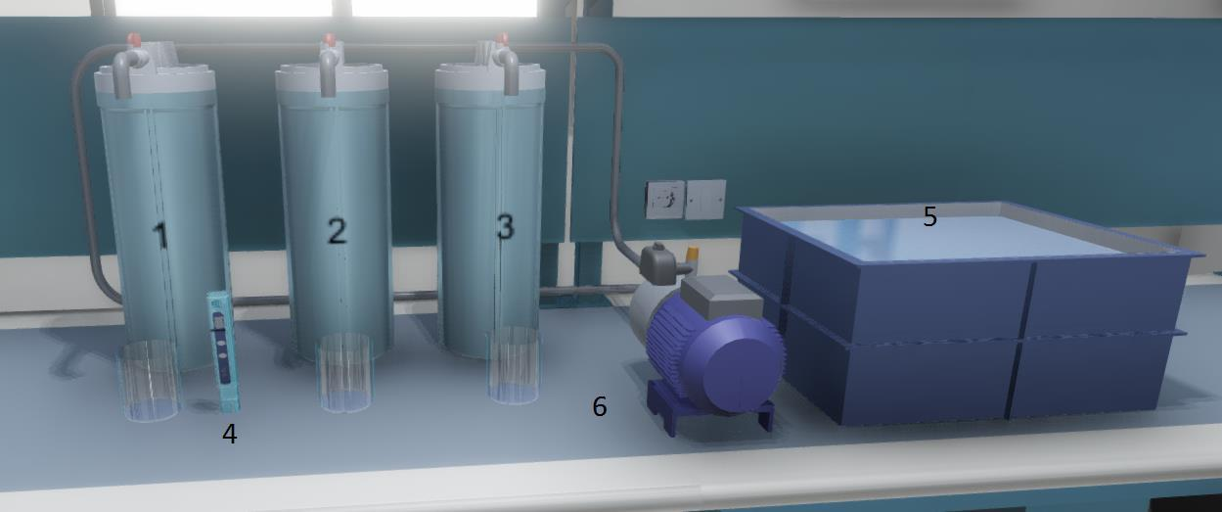
Рис.1. Лабораторное оборудование.

- Угольный фильтр;
- Ионообменный фильтр;
- Фильтр с обратным осмосом;
- Прибор TDS;
- Бак с водой (5) и напорный насос (6).

5. Порядок выполнения работы
- Открыть краны на фильтрах и наполнить стаканы;
- Произвести измерение ppm в каждом стакане путем нажатия на каждый из стаканов – прибор TDS опустится в жидкость и покажет значение ppm;
- Произвести измерение ppm в баке путем нажатия на бак с водой – прибор TDS опустится в жидкость и покажет значение ppm;
- Записать результаты измерений и рассчитать эффективность очистки для каждого вида фильтров.
- Оформить отчет, согласно структуре, приведенной ниже, и прикрепить его в курс для проверки.

6. Структура отчета по проделанной работе
- Титульный лист (стандартный, прикреплен в курсе)
- Цель и задачи работы (бланк).
- Схема установки и используемое оборудование (бланк).
- Солесодержание воды в баке (бланк).
- Солесодержание воды в стаканах 1, 2, 3 (бланк).
- Возможные варианты применения воды в стаканах (бланк)
- Выводы о солесодержании воды (бланк)
- Письменные ответы на контрольные вопросы (бланк).

7. Контрольные вопросы
- Как проводится очистка воды?
- Какие варианты фильтров существуют?
- Что такое угольный фильтр?
- Что такое обратный осмос?
- Что такое cолесодержание?
- Что такое ионообменный фильтр?
- Что происходит при фильтрации воды?
- Что такое фильтр?
- Что такое жесткость воды?
- Что означает 500 ppm?

Бланк выполнения лабораторной работы № 3
«Методы очистки воды»
Цель и задачи работы:
Схема установки и используемое оборудование:

Таблица 1
Результаты определения органического вещества в почве
Образец воды | Солесодержание, ppm | Выводы о качестве воды

Таблица 2
Ответы на контрольные вопросы
№ | Вопросы | Ответы
1 | Как проводится очистка воды?
2 | Какие варианты фильтров существуют?
3 | Что такое угольный фильтр?
4 | Что такое обратный осмос?
5 | Что такое cолесодержание?
6 | Что такое ионообменный фильтр?
7 | Что происходит при фильтрации воды?
8 | Что такое фильтр?
9 | Что такое жесткость воды?
10 | Что означает 500 ppm?

Вывод:

Лабораторная работа № 4 «Определение органического вещества в биомассе растений и почве»
по курсу «Экология»
Тема 5. Загрязнение литосферы. Современные технологии переработки отходов.
Цели и задачи работы: провести обучающий физический эксперимент по определению органического вещества в биомассе растений и почве.

1. Порядок запуска виртуальной лабораторной работы (ВЛР)
1. Получите доступ к виртуальному рабочему столу. Инструкция по доступу прилагается к заданию в курсе.
2. Откройте на виртуальном рабочем столе папку «Лабораторные работы», выберите папку «ЕМАКЕТ», в ней запустите двойным щелчком программу eLabsClient.
3. В правой части экрана Вы можете ознакомиться с руководством пользователя по интерфейсу программы.
4. В левой части экрана в списке доступных продуктов нажмите на блок «Общая экология», чтобы развернуть список и кликните по названию работы «Определение органического вещества в биомассе растений и почве» для запуска. В появившемся окне нажмите кнопку «Запустить».
5. Подведите курсор к правому верхнему углу экрана – появится пиктограмма листка бумаги - это методическое пособие к лабораторной работе. Щелкните по ней, чтобы развернуть и ознакомиться.
Второй щелчок по этой пиктограмме свернет методическое пособие.

2. Управление ВЛР
В виртуальной лаборатории используются стандартные средства управления:
Клавиши клавиатуры:
«W» - Перемещение вперед;
«S» - Перемещение назад;
«A» - Перемещение влево;
«D» - Перемещение вправо.
Правая клавиша мыши
Для изменения направления взгляда (поворота головы) используется перемещение манипулятора мышь с нажатой правой клавишей.
Левая клавиша мыши
Для нажатия на объект, его перемещения, поворота и т.д. используется нажатие левой клавиши.
Для перемещения или вращения объекта, необходимо выполнить нажатие на объекте левой клавишей и произвести перемещение манипулятора не отпуская клавишу.

3. Краткая теория
Органическое вещество образуется и накапливается на Земле неравномерно.
Наибольшее его количество образуют тропические леса (70 % запасов углерода), меньше - северные леса и наименьшее количество - тундры и пустыни. В лесных экосистемах наибольшее количество органических веществ накапливается в древесине (от 90 до 99 % от сухой массы дерева), меньше - в листьях и коре. В почве в виде гумуса содержится от 1 до 15 % органического вещества.
Метод определения органического вещества в различных частях дерева заключается в сухом сжигании образца в муфельной печи, определении в нем золы и органической части (последняя рассчитывается в процентах к сухому образцу).
При сжигании растительного материала и почвы углерод, азот и водород улетучиваются в виде углекислого газа, воды и окислов азота. Оставшийся нелетучий остаток (зола) содержит элементы, называемые зольными. Разница между массой всего сухого образца и зольным остатком составляет массу органического вещества.
Сухие и измельченные образцы древесины, коры, листьев, а также почвы (3-6 г и более), отобранные методом средней пробы, взвешиваются до 0,01 г на кальке. Их помещают в прокаленные и взвешенные фарфоровые тигли или испарительные чашки (диаметром 5-7 см). Тигли ставят в муфельную печь при температуре 400-450°С и сжигают 20-25 мин до того состояния, когда зола станет серо-белой. При более высокой температуре прокаливания могут быть существенные потери серы, фосфора, калия и натрия.
Возможны следующие варианты цвета золы: красно-бурый (при большом содержании в образце окислов железа), зеленоватый (в присутствии марганца), серо-белый.
После того как сжигание будет окончено, тигли охлаждают и взвешивают.

4. Лабораторное оборудование
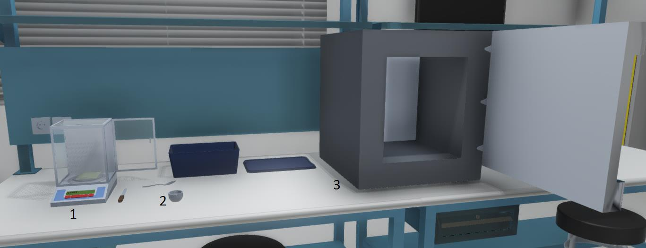
Рис.1. Лабораторное оборудование.

- Высокоточные весы;
- Тигель и образец почвы;
- Печь.

5. Порядок выполнения работы
- Щелкнуть мышкой на оконные жалюзи, чтобы отрегулировать свет; приблизиться к установке.
- Щелкнуть левой клавишей мыши по пустому тиглю для переноса его на весы и взвешивания.
- Приблизить табло весов и записать показания.
- Щелкнуть левой клавишей мыши по контейнеру с почвой, чтобы поместить исследуемую почву в тигель.
- Записать показания весов.
- Щелкнуть левой клавишей мыши по тиглю с почвой, чтобы перенести его в печь;
- Щелкнуть левой клавишей мыши по дверце печи в момент, когда она подкрашена зеленым цветом для ее закрытия.
- Начнется процесс сжигания, следите за комментариями внизу экрана.
- Щелкнуть левой клавишей мыши по дверце печи для открытия и по тиглю для переноса его на весы.
- Взвесить тигель с золой, записать результат.
- Сформулировать выводы по проделанной работе согласно цели и поставленных задач.
- Оформить отчет согласно структуре, приведенной ниже, и прикрепить его в курс для проверки.

6. Структура отчета по проделанной работе
- Титульный лист (стандартный, прикреплен в курсе)
- Цель и задачи работы (бланк)
- Схема установки и используемое оборудование (бланк).
- Массы образцов до сжигания и после (таблица 1 в бланке).
- Масса и процентный состав органических веществ (таблица 1 в бланке).
- Выводы (бланк).
- Письменные ответы на контрольные вопросы (таблица 2 в бланке).

7. Контрольные вопросы
1. Как проводится исследование?
2. Какие варианты цвета золы возможны?
3. Что означает красно-бурый цвет золы?
4. Что означает зеленый цвет золы?
5. Что происходит при сжигании растительного материала?
6. Что такое органическое вещество?
7. Что происходит при сжигании почвы?
8. Что такое качество почвы?
9. Что такое растительный материал?
10. Что такое углерод?

Бланк выполнения лабораторной работы № 4
«Определение органического вещества в биомассе растений и почве»
Цель и задачи работы:

Схема установки и используемое оборудование:

Таблица 1
Результаты определения органического вещества в почве
№ Образца | Масса почвы до сжигания, г | Масса почвы до сжигания, г | Содержание органических веществ, г | Процентный состав органических веществ, %

Выводы

Таблица 2
Ответы на контрольные вопросы
№ | Вопросы | Ответы
1 | Как проводится исследование?
2 | Какие варианты цвета золы возможны?
3 | Что означает красно-бурый цвет золы?
4 | Что означает зеленый цвет золы?
5 | Что происходит при сжигании растительного материала?
6 | Что такое органическое вещество?
7 | Что происходит при сжигании почвы?
8 | Что такое качество почвы?
9 | Что такое растительный материал?
10 | Что такое углерод?

Лабораторная работа № 5 «Определение токсичности на инфузориях»
по курсу «Экология»
Тема 6. Принципы и механизмы охраны окружающей среды.
Цели и задачи работы: Провести обучающий физический эксперимент по определению токсичности на инфузориях.

1. Порядок запуска виртуальной лабораторной работы (ВЛР)
1. Получите доступ к виртуальному рабочему столу. Инструкция по доступу прилагается к заданию в курсе.
2. Откройте на виртуальном рабочем столе папку «Лабораторные работы», выберите папку «ЕМАКЕТ», в ней запустите двойным щелчком программу eLabsClient.
3. В правой части экрана Вы можете ознакомиться с руководством пользователя по интерфейсу программы.
4. В левой части экрана в списке доступных продуктов нажмите на блок «Общая экология», чтобы развернуть список и кликните по названию работы «Определение токсичности на инфузориях» для запуска. В появившемся окне нажмите кнопку «Запустить».
5. Подведите курсор к правому верхнему углу экрана – появится пиктограмма листка бумаги - это методическое пособие к лабораторной работе. Щелкните по ней, чтобы развернуть и ознакомиться.
Второй щелчок по этой пиктограмме свернет методическое пособие.

2. Управление ВЛР
В виртуальной лаборатории используются стандартные средства управления:
Клавиши клавиатуры:
«W» - Перемещение вперед;
«S» - Перемещение назад;
«A» - Перемещение влево;
«D» - Перемещение вправо.
Правая клавиша мыши
Для изменения направления взгляда (поворота головы) используется перемещение манипулятора мышь с нажатой правой клавишей.
Левая клавиша мыши
Для нажатия на объект, его перемещения, поворота и т.д. используется нажатие левой клавиши.
Для перемещения или вращения объекта, необходимо выполнить нажатие на объекте левой клавишей и произвести перемещение манипулятора не отпуская клавишу.

3. Краткая теория
Инфузории туфельки (Paramecium caudatum, подцарство Protozoa, класс Ciliophora) вид высокоорганизованных простейших, которые сочетают в себе свойства отдельной клетки и целостного организма, относится к наиболее широко распространенным обитателям континентальных пресноводных бассейнов. Сравнительный анализ биотестов различных трофических уровней показывает, что инфузории по своей чувствительности к токсикантам занимают лидирующее положение, а получаемые с их помощью оценки токсичности имеют тесную корреляционную связь с оценками, получаемыми с использованием в качестве тест-объектов многоклеточных организмов.
В 1987 г. была предложена методика экспресс-оценки степеней токсического загрязнения водных проб с помощью прибора «Биотестер». В 1998 г. методика «Определение токсичности почвы и донных осадков по хемотаксической реакции инфузорий» (ПНД ФТ 16.2:2.2.3-98) была внесена в государственный реестр методик количественного химического анализа.
Также для целей государственного экологического контроля допущена методика определения токсичности воды по хемотаксической реакции инфузорий (ПНД ФТ 14.1:2:3:4.2-98).
Параметры поведенческой реакции инфузорий определяются с помощью приборов серии «Биотестер». Метод определения токсичности водных вытяжек почв и донных осадков основан на способности тест-объектов реагировать на присутствие в водных вытяжках веществ, представляющих опасность для их деятельности, и направленно перемещаться по градиенту концентраций (в направлении изменения концентрации) этих веществ (хемотаксическая реакция), избегая их вредного воздействия.
Критерием токсического действия является значимое различие в числе клеток инфузорий, наблюдаемых в верхней зоне кюветы в пробе, не содержащей токсических веществ (контроль) по сравнению с этим показателем, наблюдаемым в исследуемой пробе (опыт).
Количественная оценка параметра тест-реакции, характеризующего токсическое действие, производится путем расчета соотношения числа клеток инфузорий, наблюдаемых в контрольной и исследуемых пробах, и выражается в виде безразмерной величины индекса токсичности.
Измерительная система — прибор «Биотестер» измеряет величину хемотаксической реакции по количеству клеток инфузорий туфелек, переместившихся по градиенту концентрации в зону измерения.
Особенность данной измерительной системы состоит в том, что прибор измеряет только подвижные объекты, дает возможность измерить концентрацию клеток, которые практически невидимы для других оптических средств измерения.
Реакцию хемотаксиса проводят в фотометрических кюветах. Причем в контроле на взвесь микроорганизмов наслаивают среду Лозина-Лозинского (Л-Л) или любую заведомо нетоксичную воду, в опыте — анализируемые пробы.
В контроле практически все парамеции поднимаются в верхнюю зону кюветы (отрицательный геотаксис, положительный аэротаксис), в опыте количество вышедших наверх (в анализируемую пробу) клеток зависит от токсичности пробы, измеряют концентрацию клеток в верхних зонах контрольной и опытной кюветы. Величину тест-реакции определяют по разности показаний прибора I для контроля Iк и опыта Iоп в условных единицах.
После выполнения всех необходимых операций была рассчитана величина индекса токсичности (T) по формуле: (Iк - Iоп)/Iк. Для того чтобы условные единицы были более привычные, после подсчета токсичности коэффициент умножается на 100%. Соответственно по степени загрязнения (T): допустимая степень токсичности (0%<T<25%); умеренная степень токсичности (26%<T<70%); высокая степень токсичности (T>71%).

4. Лабораторное оборудование
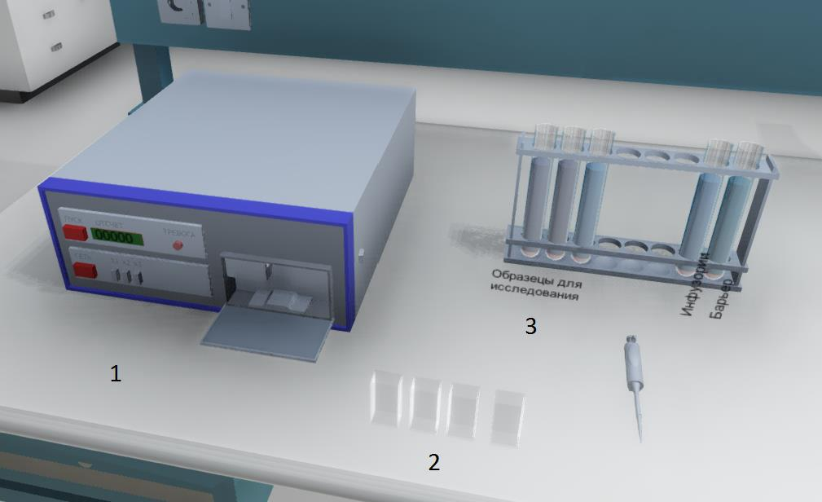
Рис.1. Лабораторное оборудование.
1. Прибор «Биотестер»;
2. Кюветы;
3. Пробирки с образцами, инфузориями и барьерной жидкостью.

5. Порядок выполнения работы
- Щелкнуть мышкой на оконные жалюзи, чтобы отрегулировать свет; приблизьтесь к установке.
- Щелкнуть левой клавишей мыши по микропипетке - последовательно нальется в кувету жидкость с инфузориями, барьерная жидкость и образцы для исследования; повторить для всех 4-х кювет ( в последней – без образца)
- Щелкнуть левой клавишей мыши по кювете, чтобы поместить ее в прибор «Биотестер» и зафиксировать показания прибора. Так повторить для всех кювет.
- Рассчитать величину индекса токсичности;
- Сделать вывод о степени токсичности образцов.
- Сформулировать выводы по проделанной работе согласно цели и поставленных задач.
- Оформить отчет согласно структуре, приведенной ниже, и прикрепить его в курс.

6. Структура отчета по проделанной работе
- Титульный лист (стандартный, прикреплен в курсе)
- Цель и задачи работы (бланк)
- Схема установки и используемое оборудование (бланк).
- Показания приборов для каждой пробы (бланк).
- Величина индекса токсичности для каждой пробы (бланк).
- Вывод о степени токсичности образцов (бланк).
- Выводы согласно цели и поставленных задач (бланк).
- Письменные ответы на контрольные вопросы (бланк).

7. Контрольные вопросы
- Как проводится исследование?
- Что такое индекс токсичности?
- Что такое токсичность?
- Какой принцип работы прибора?

Бланк выполнения лабораторной работы № 5
«Определение токсичности на инфузориях»
Цель и задачи работы:

Схема установки и используемое оборудование:

Таблица 1
Результаты определения
№ пробы | Показания прибора I, усл.ед | Коэффициент токсичности, % | Вывод о степени токсичности образцов

1

2

3

4

Таблица 2
Ответы на контрольные вопросы
№ | Вопросы | Ответы
1 | Как проводится исследование?
2 | Что такое индекс токсичности?
3 | Что такое токсичность?
4 | Какой принцип работы прибора?

Вывод:

